**PÁGINA WEB – RESTAURANTE CINCO HOJAS**



AUTOR: VÍCTOR SÁENZ MARTÍNEZ

TUTOR: RAFAEL ALAMAÑAC

PROYECTO FIN DE CICLO – DAW

CURSO 2022-2023

# **Índice**

**1) Introducción 2**

**2) Planificación 2**

**3) Análisis 4**

a) Alcance 4

b) Objetivos 4

**4) Diseño 5**

a) Diagrama de base de datos 5

b) Diagrama de casos de uso 5

**1 Introducción**

Mi proyecto consiste en una página web para una empresa ficticia, un restaurante. Esto le permitirá tener una identidad en la web y ser reconocido por mas gente.

Su principal objetivo es promocionar el restaurante en un nuevo canal, ofreciendo la carta, que consiste en una serie de menús degustación, y permitir a los clientes reservar una mesa en el local.

La idea al elegir esta temática surgió al intentar encontrar información sobre un restaurante en internet y comprobar que este no tenía página web. Sin duda tener un espacio en la web es indispensable hoy en día para la promoción de un negocio.

Esta aplicación pretende mostrar los productos del negocio de forma accesible y clara, pudiendo explorar los platos que ofrece cada menú con sus ingredientes principales y la información sobre alérgenos. También es posible reservar en el restaurante a través de esta aplicación web.

**2 Planificación**

Para agilizar la planificación a la hora de desarrollar la aplicación he utilizado un modelo de metodología ágil, SCRUM. Esto facilita la tarea dividir el proyecto en fases o sprints y ponerme plazos para la realización de los mismos. Cada fase será planificada con anterioridad, se evaluará el resultado que se quiere obtener en cada una y un tiempo estimado para su realización. Asimismo, al finalizar el desarrollo de una fase se hará una pequeña prueba para encontrar posibles fallos o mejoras.

**Fases en la creación de la aplicación:**

**1 Creación de la interfaz de la página principal:**

* Plazo de 4 horas para su realización

**2 Desarrollo del header, nav y footer**

* Plazo de 2 horas para su realización

**3 Desarrollo y conexión de la BD (MySql):**

* Plazo de 3 horas para su realización

**4 Creación del login y registro de usuarios:**

* Desarrollo de la interfaz y el código necesario para registrar usuarios en la BD
* Plazo de 5 horas para su realización

**5 Creación del diseño de la página “Carta”:**

* Plazo de 2 horas para su realización

**6 Desarrollo de la funcionalidad de la carta:**

* Plazo de 2 horas para su realización

**7 Creación del diseño de la página “Platos”:**

* Plazo de 3 horas para su realización

**8 Desarrollo de la funcionalidad de la página “Platos”:**

* Plazo de 2 horas para su realización

**9 Creación del diseño de la página “reserva”:**

* Plazo de 3 horas para su realización

**10 Desarrollo de la funcionalidad de la reserva:**

* Plazo de 5 horas para su realización

**11 Creación del diseño de la página de contacto “conócenos”:**

* Plazo de 2 horas para su realización

**12 Creación de diseño de la página “Política de privacidad”:**

* Plazo de 1.5 horas para su realización

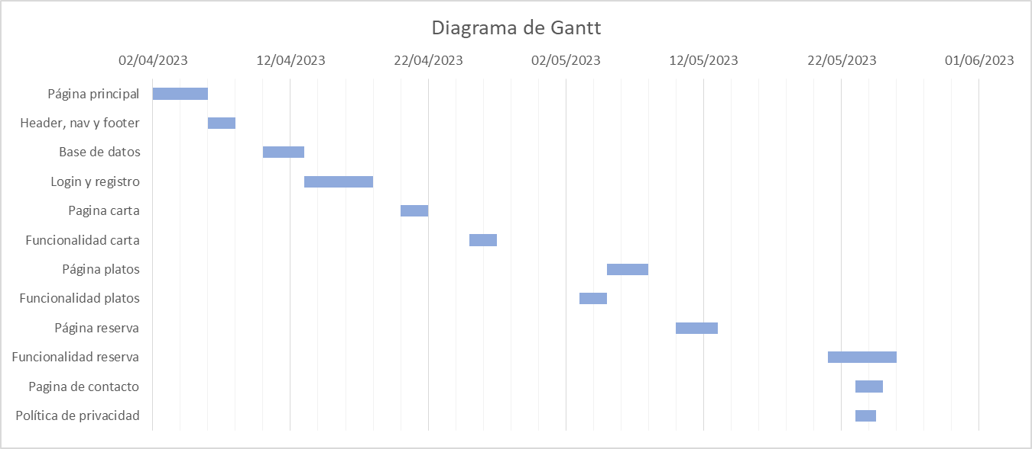

**3 Análisis**

**3a Alcance**

Dentro del alcance de la aplicación vamos a definir para que usuarios o dispositivos está orientada la app:

**En cuanto al dispositivo para el que está desarrollada:**

Al ser una aplicación web, estará disponible para cualquier navegador ya sea en un teléfono móvil, una tablet o un ordenador.  
CanIUse

La aplicación solo va a estar disponible en castellano, lo que limita a los usuarios que no hablen este idioma.

**En lo respectivo a la funcionalidad:**

Al tratarse de una página informativa, esta aplicación puede ser usada por cualquier persona. La opción de reserva de mesa en el local tampoco supone una limitación a la edad de los usuarios.

**3b Objetivos**

El objetivo principal es darle una identidad a la empresa en la web, darse a conocer en este ámbito. La página mostrara todos los productos de dicha empresa, permitirá al público informarse de que tipo de cocina ofrece este restaurante.

Dado que los medios informáticos están siendo la plataforma más usada a la hora de contratar un servicio o adquirir un producto, debido en gran parte a la comodidad de la gestión, muchos usuarios pueden estar interesados en reservar una mesa en el restaurante a través de la aplicación web.

El sistema de cuentas de usuario facilita en gran medida el trámite al cliente, ya que después de registrarse en la página, podrá reservar con solo acceder y elegir el dia y la hora. Este registro solo será obligatorio a la hora de reservar, la información de los menús será accesible a cualquier usuario que visite la página.

Requisitos funcionales y

no funcionales: ej: estar autenticado para reservar

**4 Diseño**

**4a Descripción de los componentes de software**

Para realizar esta aplicación móvil, he usado el IDE “Android Studio”, con los plugins necesarios para la implementación del servicio de bases de datos “Firebase”.

El lenguaje en el que se ha realizado es Java, la alternativa más usada sobre Android Studio.

Otro punto a destacar es la versión en Android en la que está construido el proyecto, o el nivel de API. Yo he elegido el nivel de api 31, correspondiente a la versión 12 de Android. Esta versión cuenta con las últimas actualizaciones de los componentes del SDK. Como desventaja, la aplicación solo permitirá ejecutarla a los dispositivos con un Android 8.1 o mayor, dejando atrás a aquellos que funcionen con versiones anteriores, que representan aproximadamente el 16.5% del total.

Tanto Android Studio como Firebase son gratuitas, aunque esta última, gestionada por Google, impone tasas para proyectos de nivel empresarial.

**4b Diagrama de casos de uso**



Usuario

Aplicación

Valida y almacena las credenciales

Introduce credenciales

Inicio Sesión/

Registro

Envía los datos del menú correspondiente al usuario

Elegir menú en la página “carta”

Consultar Menús

Vuelca los datos de las reservas en un calendario

Acceder a la página reserva y consultar el calendario

Consultar la disponibilidad

Elegir el dia y la hora de la reserva, y el número de comensales

Reservar Mesa

Añade un registro a la tabla reservas y bloquea la mesa establecida a esa hora

**Diagrama de base de datos: cardinalidad**

**Platos**

IdPlato

TipoPlato

Alérgenos

Nombre

Descripción

IdReserva

Cancelado

Hora

Fecha

Comensales

IdMesa

DniUsuario

**Reservas**

**Usuarios**

Dni

Nombre

Apellidos

FechaNacimiento

Correo

Contraseña

**Mesas**

IdMesa

NumMesa

Capacidad

**Menús**

IdMenu

Precio

IdPlato1

IdPlato2

…

IdPlato13

wireframe etc, capturas de la pagina

admin: cancelart reservas, festivos